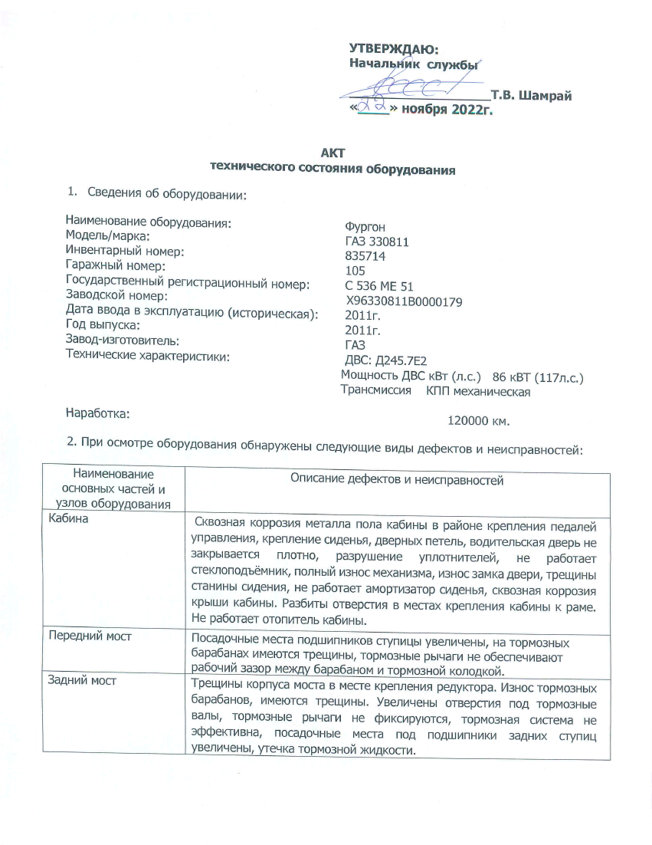

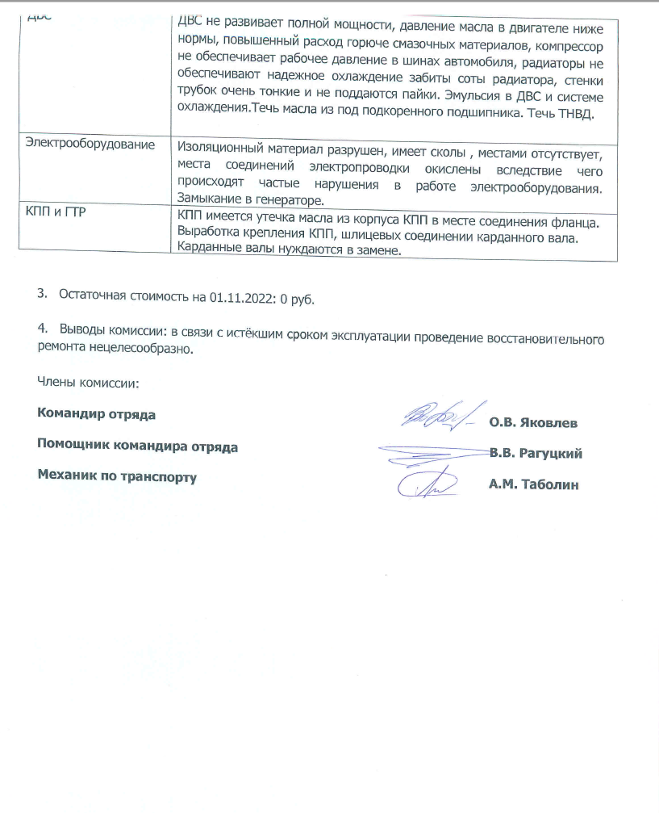

Приложение к акту технического состояния
ГАЗ330811 гар. № 105

Наименование оборудования: Газоспасательный автомобиль
Модель/марка: ГАЗ 330811
Инвентарный номер: 835714
Гаражный номер: 105
Государственный регистрационный номер: С 536 МЕ 51
Заводской номер: Х96330811В0000179
Дата ввода в эксплуатацию (историческая): 2011г.
Год выпуска: 2011г.
Завод-изготовитель: ГАЗ
Технические характеристики: ДВС: Д245.7Е2
Мощность ДВС кВт (л.с.) 86 кВТ (117л.с.)
Трансмиссия КПП механическая

Наработка: 120000 км.

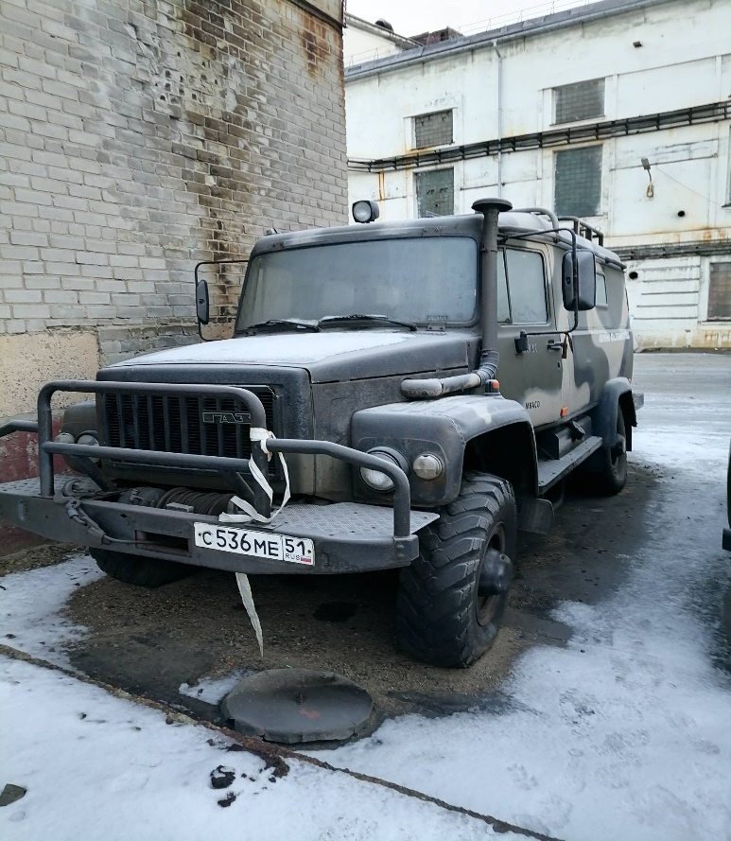 | 